研究生教育项目财务报账流程

**一、授权**

培养办主任授权给被授权人（校内职工，需提供工资号、姓名）。

**二、网上填写报销单**

被授权人登录数字化校园财务办公平台：

（<http://222.204.6.149:8081/login.aspx>）

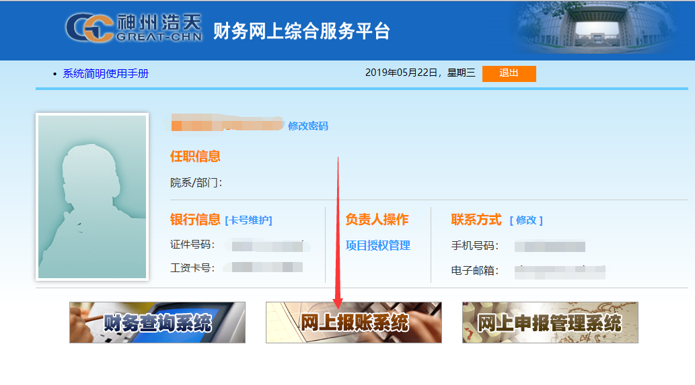





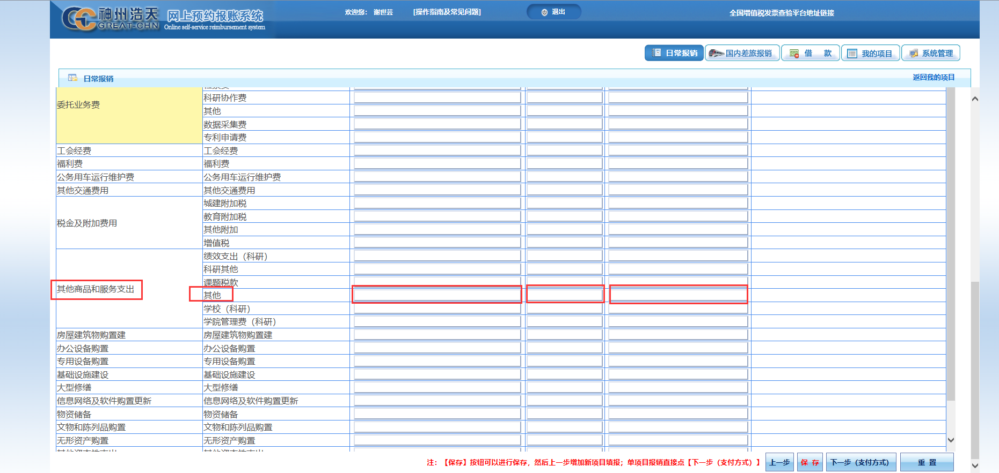

平台上提交报销单后，打印的纸质报销单需送相关负责人签字。

**三、签字**

1、培养办主任签字

在研究生院培养办公室419室

2、研究生院常务副院长黄志繁签字

黄志繁院长在研究生院411室办公。如黄志繁院长未在办公室，可将报销单放综合办公室（研415室）并留下电话号码，综合办同志会请黄志繁院长签字。

3、发展规划与学科建设处领导签字

请将报账单送办公楼（行政楼306B）余姗姗办公室签字。

**四、财务处报账**

请将签字后的纸质报销单，送财务处会计科即可。